.
Приложение № 3
к постановлению администрации
Котовского муниципального района
Волгоградской области
от____ 2011г. № ___
СХЕМА
размещения нестационарных торговых объектов на территории Коростинского сельского поселения Котовского муниципального района Волгоградской области.

1
3
Село Коростино Котовского муниципального района Волгоградской области.
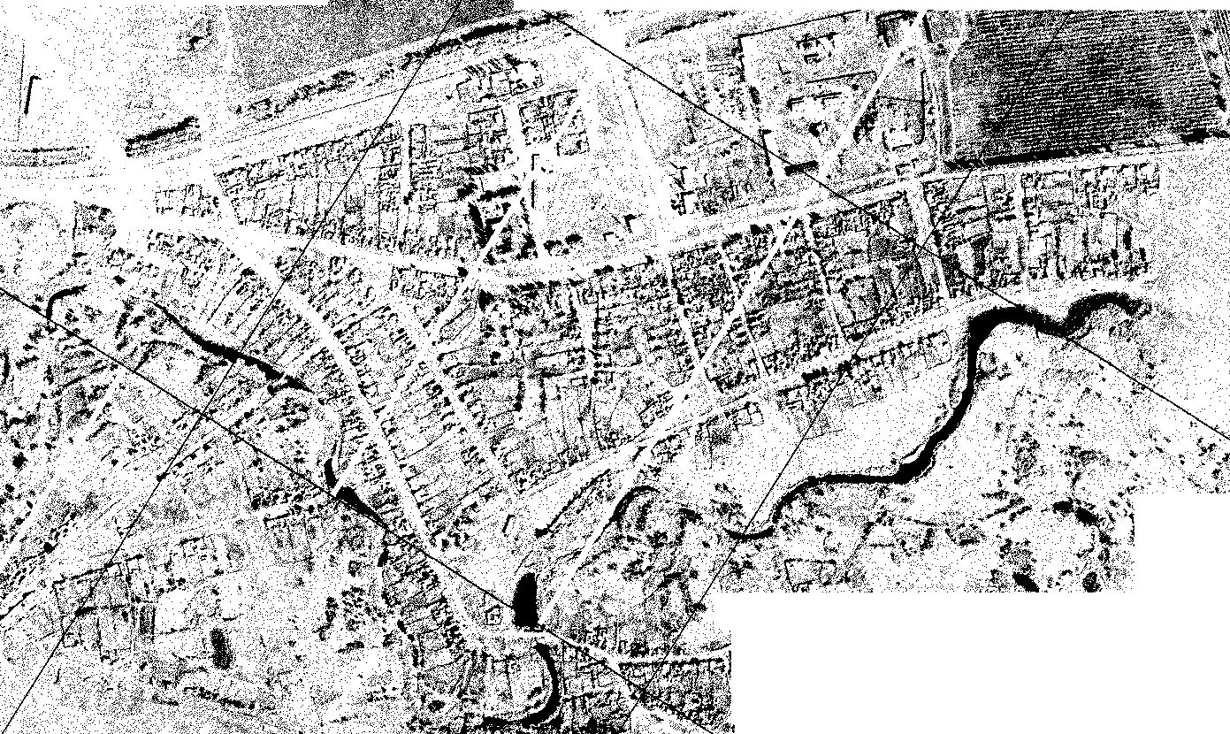
Село Племхоз
2
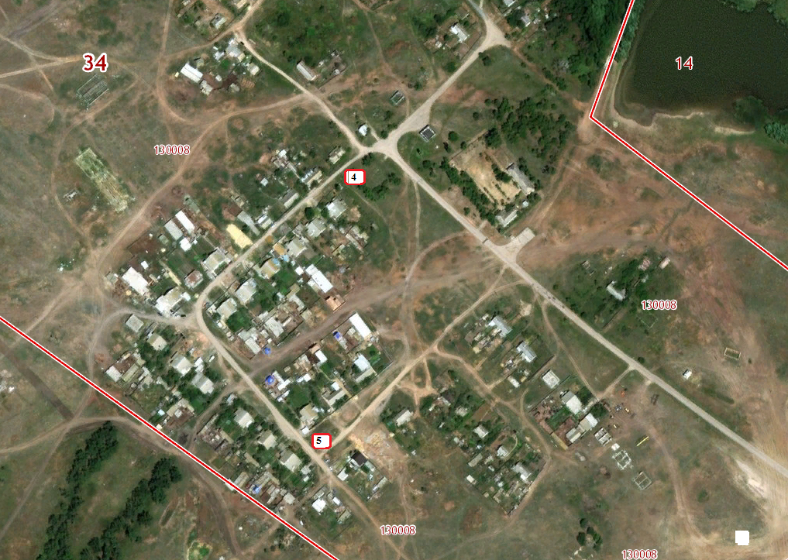

АДРЕСНЫЙ ПЕРЕЧЕНЬ
к схеме размещения нестационарных торговых объектов на территории Коростинского
сельского поселения Котовского муниципального района Волгоградской области.
№  по схеме | Адрес,  местоположение объекта | Вид объекта  (палатка, ларек, павильон и др.) | Специализация | Площадь, земельного участка | Период размещения | Сведения об использовании
1 | в 120 м. юго-восточнее здания администрации сельского поселения, расположенного по адресу: Волгоградская область, Котовский район, с. Коростино, ул. Школьная, 39 | торговый киоск | товары повседневного спроса | 70 | круглогодично | свободный участок
2 | в 540 м. западнее здания администрации сельского поселения, расположенного по адресу: Волгоградская область, Котовский район, с. Коростино, ул. Школьная, 39 | торговый киоск | товары повседневного спроса | 45 | круглогодично | свободный участок
4 | В 25 метрах западнее жилого дома № 27 по ул. Центральная в с. Племхоз | торговый киоск | Продовольственные и непродовольственные товары | 20 | круглогодично | свободный участок
5 | В 15 метрах юго- западнее жилого дома № 1 по ул. Прохладная в с. Племхоз | торговый киоск | Продовольственные и непродовольственные товары | 20 | круглогодично | свободный участок
Площадки для организации сезонной торговли сельхозпродукцией
3 | в 150 м. восточнее здания администрации сельского поселения, расположенного по адресу: Волгоградская область, Котовский район, с. Коростино, ул. Школьная, 39 | площадка | Бахча, овощи-фрукты. | 80 | с 1 апреля по 31 октября | свободный участок

Заместитель главы, управляющий делами
администрации Котовского муниципального района Н.В. Храмова

